Приемная активная многоэлементная кв антенна
Трудно поверить, но эта компактная приемная антенна по своим основным характеристикам (усилению и направленности) может конкурировать с полноразмерной направленной антенной "тройной квадрат", и даже превосходить ее при определенных условиях.
Собственно целью создания такой антенны является повышение эффективности при приеме слабых (маломощных) любительских радиостанций и увеличении соотношения сигнал-шум. Антенна также работает и на всех вещательных коротковолновых диапазонах.
Конструктивно она содержит 3...4 проволочные квадратные рамки разного размера, размещаемые вдоль (не поперек!) несущей неметаллической траверсы, например, сделанной из трубки ПВХ соответствующего диаметра (для прочности), рис.1.
Каждая рамка содержит несколько витков медного изолированного провода диаметром 0,8мм, намотана виток к витку на крестовине из изоляционного материала. Данные рамок приводятся в таблице. Траверса проходит по центрам крестовин. Вдоль траверсы проложен "общий провод", к которому припаиваются по одному из концов каждой рамки. Расстояние между центрами крестовин по 600мм.
Следует обращать внимание на направление намотки каждой рамки — она должна чередоваться: если одна намотана в одну сторону, другая должна быть намотана в другую и т.д. через раз.
Возле каждой рамки устанавливается небольшая экранирующая коробочка, в которой собран простой ВЧ усилитель на полевом транзисторе КП307Г, рис.2. Для удобства соединения в каждой коробочке установлен коаксиальный разъем, к которому подключается "собирательная" линия из коаксиального кабеля (50 или 750м). На разъем среднего усилителя надевается коаксиальный тройник. По этому же кабелю к каждому усилителю поступает и питающее напряжение.
Каждый активный элемент работает на общую нагрузку- колебательный контур, настраиваемый в резонанс с принимаемой частотой. Собственно говоря, это или широкополосный контур, перекрывающий нужный интервал частот (перестраиваемый преселектор) или система переключаемых контуров на требуемые частотные интервалы.
Активный преселектор собирается на полевом транзисторе КП903А (можно использовать и другие), который работает в режиме истокового повторителя. Он помещен в отдельную экранированную коробку с двумя коаксиальными разъемами (вход-выход) и размещается вблизи радиоприемника, в удобном для оперативной работы месте. От него же к антенне уходит соединительный коаксиальный кабель.
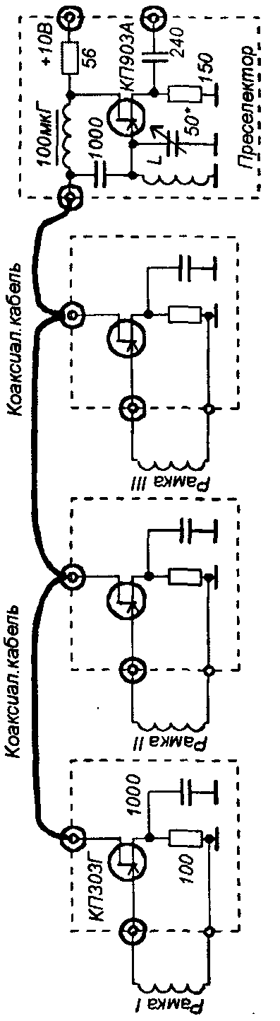 | Эксперименты с этой антенной проводились сравнительно давно, более того подобная антенна в "продвинутом варианте" (перекрывалось несколько десятков направлений) находилась в эксплуатации на приемном центре. То, что приводится выше, всего лишь упрощенная любительская интерпретация. Очень жаль, что длительное время эта антенна была незаслуженно забыта.
  Таблица
  L1 размер 450 х 450 мм 3 витка ПЭЛ-0,8мм
  L2 размер 475 х 475 мм 4 витка - " -
  L3 размер 500 х 500 мм 5 витков - " -
 | 